レッスン４ | インターネット上の安全なやりとりを考えよう

年 組 名前
Fさんは、オンラインゲームをしています。
チャットで仲良くなった人が、隣の学校の同じ学年の人だと言ってきました。
今度、会いたいと言われたので、次の日曜日に会う約束をしました。そして、お互いに名前を伝え、顔写真を交換することにします。
この後、何が起こるでしょうか？

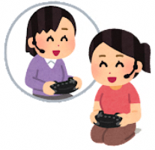
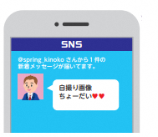

Ｆさん
- Ｆさんは、誘いのメッセージがきた時、どんな気持ちになったと思いますか。

どんな気持ちになるかを書いてみよう

- Ｆさんが、ネット上で知り合った相手の人に、自分の名前や顔写真を送った理由は何が考えられますか。

- あなたがＦさんなら、ネット上で知り合った人に自分の名前や顔写真を送ってもいいと思いますか。あなたの考えに近いものに○をつけて、その理由も書きましょう。

- あなたが、自分の写真や動画を送って欲しいと言われたらどうすると思いますか。
（ ）① 送る
（ ）② たぶん 送るかもしれない
（ ）③ 何度も頼まれたら送るかもしれない
（ ）④ たぶん送らない
（ ）⑤ 送らない

- あなたが「送ろう」（または「送るかもしれない」）と思う理由は何ですか
（ ）①その相手にしか見せないから、見せてもいいと思う
（ ）②メッセージ等のやり取りをして仲良くなった相手だから、見せてもいいと思う
（ ）③（見せたくはないが）断るとその相手との関係が悪くなると困るから
（ ）④（見せたくはないが）何度も頼まれたら断りきれないと思うから
考えを書いてみよう

- あなたならネット上で知り合った人に会いに行ってもいいと思いますか。
（ ）①会いに行く 理由：
( ) ②会いに行かない 理由：
( ) ③友だちと一緒に行く 理由：
( ) ④おうちの人に相談する 理由：
どのような人であれば、ネット上で知り合った人と実際に会ってもいいと思いますか？

- ネット上で、知り合った人に自分の個人情報を教えるとどんな危険があるでしょうか。
気をつけなければいけないことをまとめよう。

【危険だと思うこと】 | 【気をつけること】

授業の感想

